**Tabel comparativ**

la proiectul hotărârii Guvernului **cu privire la modificarea** Hotărârii Guvernului nr. 1145/2018 cu privire la organizarea și funcționarea Inspectoratului General al Poliției de Frontieră

_________________________________________________________________________________________________________________________________________________________________________________________________________________________________________________________________________________________________________________________________________________________________________________________________________

______________________________________________________________________________________________________________________________________________________________________________________________________________________________________________________________________________________________________________________________________________________________________________________________________________

*(denumirea proiectului actului normativ)*

|  |  |  |  |
| --- | --- | --- | --- |
| **Nr.** | **Conținutul normei în vigoare** | **Modificarea propusă** | **Conținutul normei după modificare** |
|  | Punctul 7 subpct. 4):  4) în domeniul combaterii migraţiei ilegale şi a criminalităţii transfrontaliere:  a) asigură controlul asupra migraţiei în punctele de trecere a frontierei de stat;  b) coordonează, organizează şi efectuează activitatea specială de investigaţii în scopul prevenirii, depistării şi contracarării migraţiei ilegale şi altor infracţiuni transfrontaliere;  c) constată şi examinează contravenţiile ce atentează la regulile de şedere de către străini în Republica Moldova;  d) asigură reacţionarea promptă la sesizările, comunicările sau informațiile despre pregătirea sau comiterea de infracţiuni şi contravenţii, aduce la cunoştinţa autorităţilor administraţiei publice evenimentele care i-au devenit cunoscute şi care pun în pericol securitatea transfrontalieră;  e) efectuează urmărirea penală în privinţa infracţiunilor atribuite în competență, a celor conexe, precum şi a infracţiunilor constatate de către angajaţii Poliţiei de Frontieră în legătură cu exercitarea atribuţiilor de serviciu sau atribuite în competenţă prin ordonanța procurorului; stabileşte şi întreprinde, în limitele competenţei, măsuri de prevenire a infracţiunilor transfrontaliere;  f) organizează, coordonează şi efectuează activitatea specială de investigaţii;  g) efectuează constatările tehnico-științifice și expertizele judiciare;  h) cooperează cu societatea civilă în scopul prevenirii, depistării și contracarării migraţiei ilegale şi a criminalităţii transfrontaliere; | pct. 7 subpct. 4) se completează cu literele „i” și „î”, cu următorul cuprins: ,,i) colectează datele din registrul cu numele pasagerilor (PNR) de la transportatorii aerieni, asigură stocarea și prelucrarea acestora, precum și transferul datelor respective sau al rezultatului prelucrării acestora către autoritățile competente, conform Legii nr. 379/2023 privind utilizarea datelor din registrul cu numele pasagerilor; î) asigură schimbul de date din PNR și schimbul de rezultate ale prelucrării datelor PNR cu unitățile de informații privind pasagerii ale altor state, cu organizații internaționale și cu Europol, conform Legii nr. 379/2023 privind utilizarea datelor din registrul cu numele pasagerilor.”. | 4) în domeniul combaterii migraţiei ilegale şi a criminalităţii transfrontaliere:  a) asigură controlul asupra migraţiei în punctele de trecere a frontierei de stat;  b) coordonează, organizează şi efectuează activitatea specială de investigaţii în scopul prevenirii, depistării şi contracarării migraţiei ilegale şi altor infracţiuni transfrontaliere;  c) constată şi examinează contravenţiile ce atentează la regulile de şedere de către străini în Republica Moldova;  d) asigură reacţionarea promptă la sesizările, comunicările sau informațiile despre pregătirea sau comiterea de infracţiuni şi contravenţii, aduce la cunoştinţa autorităţilor administraţiei publice evenimentele care i-au devenit cunoscute şi care pun în pericol securitatea transfrontalieră;  e) efectuează urmărirea penală în privinţa infracţiunilor atribuite în competență, a celor conexe, precum şi a infracţiunilor constatate de către angajaţii Poliţiei de Frontieră în legătură cu exercitarea atribuţiilor de serviciu sau atribuite în competenţă prin ordonanța procurorului; stabileşte şi întreprinde, în limitele competenţei, măsuri de prevenire a infracţiunilor transfrontaliere;  f) organizează, coordonează şi efectuează activitatea specială de investigaţii;  g) efectuează constatările tehnico-științifice și expertizele judiciare;  h) cooperează cu societatea civilă în scopul prevenirii, depistării și contracarării migraţiei ilegale şi a criminalităţii transfrontaliere; i) colectează datele din registrul cu numele pasagerilor (PNR) de la transportatorii aerieni, asigură stocarea și prelucrarea acestora, precum și transferul datelor respective sau al rezultatului prelucrării acestora către autoritățile competente, conform Legii nr. 379/2023 privind utilizarea datelor din registrul cu numele pasagerilor; î) asigură schimbul de date din PNR și schimbul de rezultate ale prelucrării datelor PNR cu unitățile de informații privind pasagerii ale altor state, cu organizații internaționale și cu Europol, conform Legii nr. 379/2023 privind utilizarea datelor din registrul cu numele pasagerilor; |
|  | Anexa nr. 2.  **Direcția tehnologia informației**  Secția securitate cibernetică  Secția elaborare și administrare a sistemelor informaționale  Serviciul protecția datelor cu caracter personal | La poziția ,,**Direcția tehnologia informației**”, textul ,,protecția datelor cu caracter personal” se substituie cu textul ,,administrare Registrul cu numele pasagerilor” | Anexa nr. 2.  **Direcția tehnologia informației**  Secția securitate cibernetică  Secția elaborare și administrare a sistemelor informaționale  Serviciul administrare Registrul cu numele pasagerilor |
|  | Anexa nr. 2.  Serviciul protecția muncii și prevenirea riscurilor profesionale  **Secția comunicare strategică** (STRATCOM) | După poziția „ Serviciul protecția muncii și prevenirea riscurilor profesionale” se completează cu poziții noi, după cum urmează:  ,,**Direcția informații privind pasagerii (UIP)**  Secția analiza datelor privind pasagerii  Secția monitorizare și răspuns la alerte  Secția suport operațional și coordonare a transportatorilor  **Direcția protecția datelor cu caracter personal**  Serviciul protecția datelor cu caracter personal  Serviciul protecția datelor privind pasagerii” | Anexa nr. 2.  Serviciul protecția muncii și prevenirea riscurilor profesionale  **Direcția informații privind pasagerii (UIP)**  Secția analiza datelor privind pasagerii  Secția monitorizare și răspuns la alerte  Secția suport operațional și coordonare a transportatorilor  **Direcția protecția datelor cu caracter personal**  Serviciul protecția datelor cu caracter personal  Serviciul protecția datelor privind pasagerii  **Secția comunicare strategică** (STRATCOM) |

**Conținutul normei în vigoare referitoare la organigramă:** Anexa nr. 3

la Hotărârea Guvernului nr. 1145/2018

**ORGANIGRAMA**

**Inspectoratului General al Poliției de Frontieră**

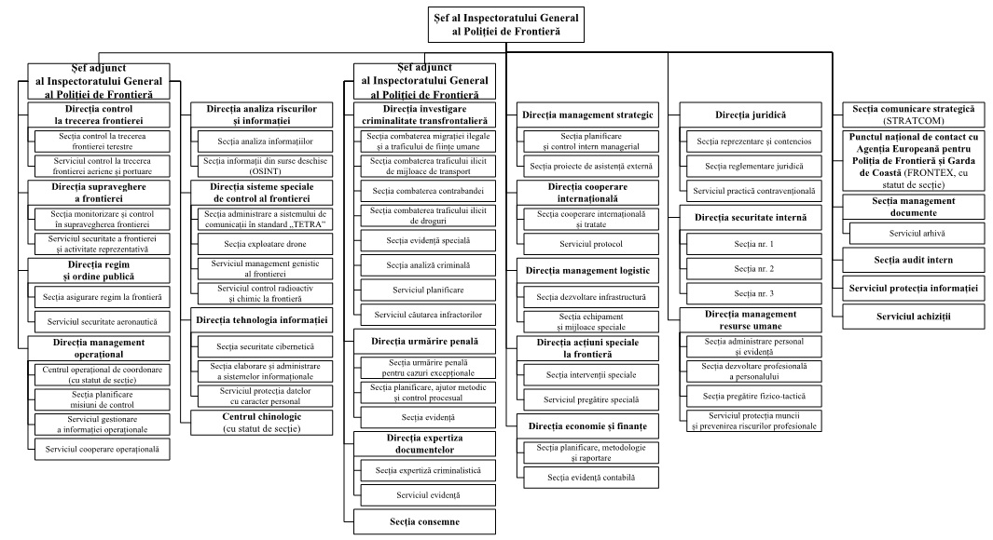

**Modificarea propusă la organigramă:**  „Anexa nr.3

la Hotărârea Guvernului nr. 1145/2018

**ORGANIGRAMA INSPECTORATULUI GENERAL AL POLIŢIEI DE FRONTIERĂ**

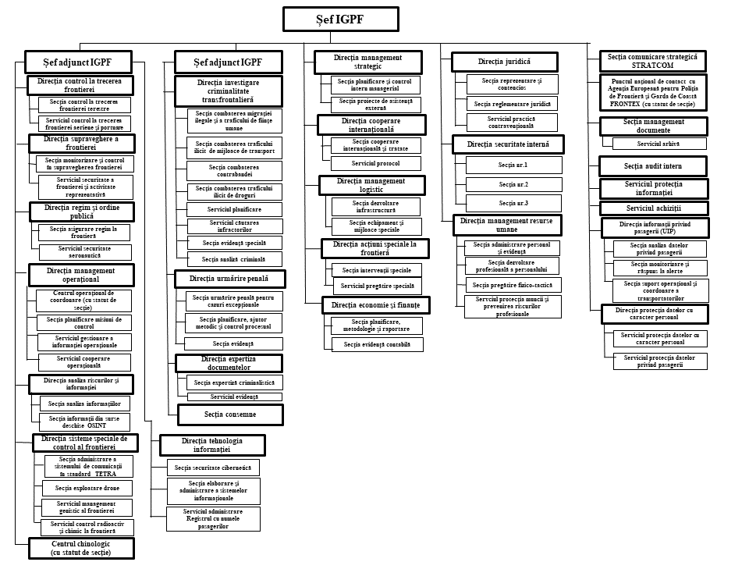

**Conținutul normei după modificarea organigramei:** „Anexa nr.3

la Hotărârea Guvernului nr. 1145/2018

**ORGANIGRAMA INSPECTORATULUI GENERAL AL POLIŢIEI DE FRONTIERĂ**

